温馨提示：
此题库为Word版，请按住Ctrl,滑动鼠标滚轴，调节合适的观
看比例，点击右上角的关闭按钮可返回目录。
考点9 电场
1.（2010·全国Ⅰ理综·T16）关于静电场，下列结论普遍成立的是( )
A．电场强度大的地方电势高，电场强度小的地方电势低
B．电场中任意两点之间的电势差只与这两点的场强有关
C．在正电荷或负电荷产生的静电场中，场强方向都指向电势降低最快的方向
D．将正点电荷从场强为零的一点移动到场强为零的另一点，电场力做功为零[
【命题立意】本题以静电场中电场强度和电势比较容易混淆的性质为选项内容,体现对物理量基本概念和基本性质的记忆、理解仍是高考命题的重点之一,本题主要考查静电场中电场强度和电势的特点，可根据所涉及的知识逐个分析。
【思路点拨】 解答本题时,可参照以下解题步骤:

关
键
点
(1)明确电势差在电场线方向上跟这两点间的场强和距离都有关,
(2)清楚电势的高低跟电场强度的强弱无关,并且沿场强的方向是电势降落得最快的方向.

【规范解答】选Ｃ，在正电荷的电场中，离正电荷近，电场强度大，电势高，离正电荷远，电场强度小，电势低；而在负电荷的电场中，离负电荷近，电场强度大，电势低，离负电荷远，电场强度小，电势高，Ａ错误；电势差的大小决定于电场线方向上两点间距和电场强度，所以Ｂ错误；沿电场方向电势降低，而且速度最快，Ｃ正确；场强为零，电势不一定为零，电场中肯定存在场强都为零、电势又不相等的两个点，在这样的两个点之间移动电荷，电场力将做功，所以Ｄ错误。
2.（2010·全国Ⅱ理综·T17）在雷雨云下沿竖直方向的电场强度为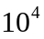V/m，已知一半径为1mm的雨滴在此
电场中不会下落，取重力加速度大小为10m/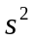,水的密度为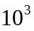kg/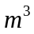。这雨滴携带的电荷量的最小值约
为( )
A．2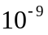C B. 4C C. 6C D. 8C

【命题立意】本题以雨滴为背景，考查了电场力与平衡条件的综合应用。
【思路点拨】解答本题时可按以下思路分析：
根据平衡条件列方程
代入数据即可求得

【规范解答】选B，雨滴在电场中不会下落而处于平衡状态，根据平衡条件有：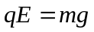，而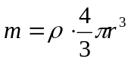，可得：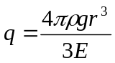,代入数值解得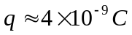，故B正确。
【类题拓展】信息类试题对应策略
信息类试题具有立意新、情景活之特点，多取材于日常生活、生产实际和现代科技等各个方面的问题，考查学生从试题中获取信息的能力、分析理解能力及空间想象能力等.
仔细审题，理解问题所描述的物理过程和状态，充分挖掘题干信息，找出相应的隐含条件，建立与背景材料相对应的物理模型是求解此类问题的关键.大致思路如下：
提取信息
信息加工整合
建立对应物理模型

3.（2010·四川理综·T21）如图所示，圆弧虚线表示正点电荷电场的等势面，相邻两
等势面间的电势差相等。光滑绝缘直杆沿电场方向水平放
置并固定不动，杆上套有一带正电的小滑块(可视为质点)，
滑块通过绝缘轻弹簧与固定点O相连，并以某一初速度从
M点运动到N点，OM＜ON。若滑块在M、N时弹簧的弹力
大小相等，弹簧始终在弹性限度内，则( )
A.滑块从M到N的过程中，速度可能一直增大
B.滑块从位置1到2的过程中，电场力做的功比从位置3到4的小
C.在M、N之间的范围内，可能存在滑块速度相同的两个位置
D.在M、N之间可能存在只由电场力确定滑块加速度大小的三个位置

【命题立意】在电场中结合弹力的分解，考查牛顿第二定律的灵活应用
【思路点拨】。解答本题时可按以下思路分析：
沿杆与垂直杆分解弹簧的弹力
比较电场力与弹簧沿杆方向分力的大小
判断加速度的情况
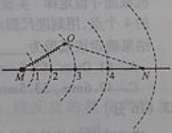

【规范解答】选AC，在N点如果电场力不小于弹簧弹力的分力，则滑块一直加速，A正确。在N点如果电场力小于弹簧弹力的分力，则滑块先加速后减速，就可能有两个位置的速度相同，C正确。1、2与3、4间的电势差相等，电场力做功相等，B错误。由于M点和N点弹簧的长度不同但弹力相等，说明N点时弹簧是压缩的，在弹簧与水平杆垂直和弹簧恢复原长的两个位置滑块的加速度只由电场力决定，D错误。
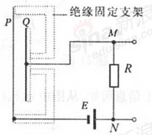
4.（2010.重庆理综T18）某电容式话筒的原理示意图如图所示，E为电源，R为电阻，薄片P和Q为两金属基板。对着话筒说话时，P振动而Q可视为不动。在P、Q间距增大过程中( )
A．P、Q购车的电容器的电容增大
B．P上电荷量保持不变
C．M点的电势比N点的低
D．M点的电势比N点的高
【命题立意】考查电容器的电量变化
【思路点拨】对着话筒说话时，电容器的电容发生变化，使得极板电量变化，从而有电流流过电阻，电阻上产生电压。
【规范解答】选D，电容式话筒与电源串联，电压保持不变。在P、Q间距增大过程中，根据电容决定式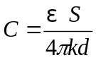得电容减小，又根据电容定义式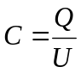得电容器所带电量减小，电容器的放电电流通过R的方向由M到N，所以M点的电势比N点的高。D正确。
5.（2010.上海物理卷T 9）. 三个点电荷电场的电场线分布如图所示，图中a、b两点出的场强
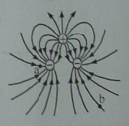
大小分别为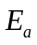、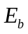，电势分别为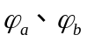，则( )
A.＞，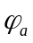＞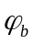
B.＜，＜
C.＞，＜
D.＜，＞
【命题立意】本题考查电场线与场强与电势的关系
【思路点拨】电场线的密、疏表示场强大、小，沿电场线电势降低.
【规范解答】选C，a处电场线较b处密集，所以＞，因为沿着电场线方向电势逐渐降低.
所以＜。
6.（2010.上海物理卷T 26）.在用DIS描绘电场等势线的实验中
（1）电源通过正负电极a、b在导电物质上产生的稳恒电流分布模拟了二个_____产生____；用____探测等势点。
（2）（单选题）在安装实验装置时，正确的做法是（ ）
A.在一块平整木板上依次放复写纸、白纸、导电纸
B.导电纸有导电物质的一面应该向上
C.连接电源正负极的电极a、b必须与导电物质保持绝缘
D.连接电极a、b的电源电压为交流4~6V
【命题立意】考查电场中等势线的描绘
【思路点拨】本实验是用稳恒电流来模拟静电场，因此，实验条件要保证电路畅通。
【规范解答】 应依次放白纸、复写纸、导电纸；电极a、b必须与导电物质保持导电良好；连接电极a、b的电源电压应为直流4-6V.
【答案】（1）点电荷，电场，DIS (2)B
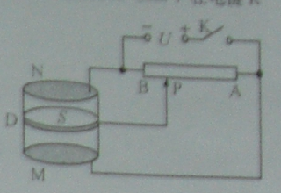
7.（2010.上海物理卷T33）．如图，一质量不计，可上下自由活动的活塞将圆筒分为上下两室，两室中分别封闭有理想气体，筒的侧壁为绝缘体，上底N，下底M及活塞D均为导体并按图连接，活塞面积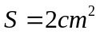。在电键K断开时，两室中气体压强均为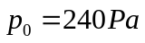，ND间距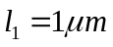，DM间距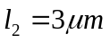，将变阻器的滑片P滑到左端B，闭合电键后，活塞D与下底M分别带有等量异种电荷，并各自产生匀强电场，在电场力作用下活塞D发生移动。稳定后，ND间距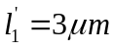，DM间
距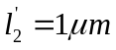，活塞D所带电量的绝对值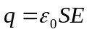(式中E为D与M所带电荷产生的合场强，常量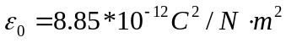)求：
（1）两室中气体的压强（设活塞移动前后气体温度保持不变）；
（2）活塞受到的电场力大小F；
（3）M所带电荷产生的场强大小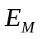和电源电压U;
（4）使滑片P缓慢地由B向A滑动，活塞如何运动，并说明理由。
【命题立意】本题考查电场、电场力，气体等综合知识和分析综合能力
【思路点拨】根据气体定律可求出两室中气体的压强，根据活塞受力平衡可求出活塞受到的电场力大小。电容器内部场强是上下极板上的电荷产生的场强叠加的结果。滑片运动时，加在电容器上的电压发生变化，使得场强发生变化，电场力发生变化。
【规范解答】
（1）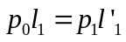 解得P₁=80Pa
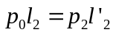，解得P₂=720Pa
（2）根据活塞受力的平衡，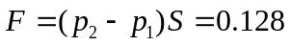N。
（3）因为E为D与M所带电荷产生的合场强，E_{M}是M所带电荷产生的场强大小，所以E=2E_{M}，所以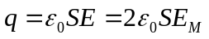，所以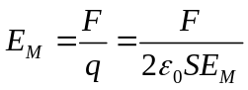，得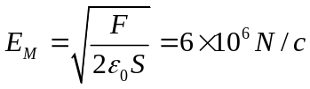。电源电压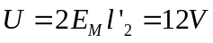
（4）因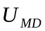减小，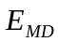减小，向下的力减小，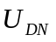增大，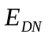减小，向上的力增大，活塞向上移动。

